107年度刑智上易字第69號
附圖一：告訴人以思公司與被告永沛公司網頁圖片之對照圖：

告訴狀附件三：
1.告訴人以思公司 | A.被告永沛公司
 | 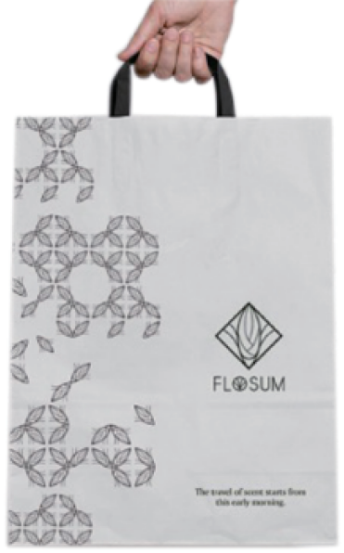

告訴狀附件四：

2.告訴人以思公司



B.被告永沛公司



告訴狀附件五：

3.告訴人以思公司



C.被告永沛公司



